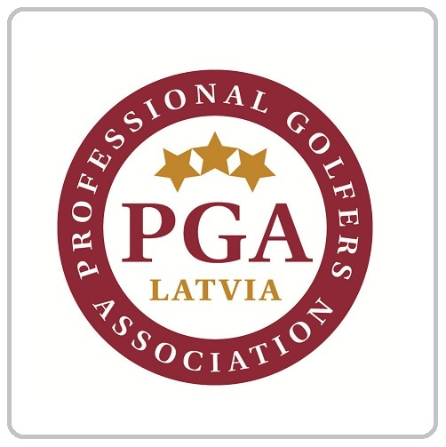
Golfs Latvījā.
Lai jūs varētu spēlēt uz Golfa laukuma
un piedalīties sacensībās
jums ir nepieciešams Handikaps.
Handikapu jūs varat saņemt
izejot Zaļās Kartes apmācības kursu
un izpildot HCP 54 normatīvu.

LGF noteiktā maksa par HCP karti:
pieaugušjiem – 30,- EUR
junioriem – 10,- EUR

Par Zaļās Kartes apmācības kursu
Informāciju var saņemt zvanot:

Valdis Liepiņš Tel. 29272767
www.golfshop.lv

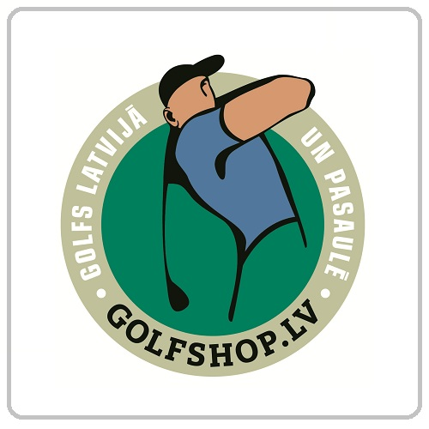

Golfa Zaļās Kartes Kursa Apraksts
1 persona - 200, - EUR
2 personām - 150, - EUR / pp
3-6 personām - 100, - EUR / pp

1. nodarbība: Ievads. 1 st. 50 min.
Laukuma uzbūve, inventārs, spēles principu un etiķetes izskaidrošana. Dažādu golfa sitiena pamatprincipi, kā arī 1-3 bedrīšu izspēle.
(Cenā iekļauta bumbu, nūju un laukuma īre)

2. nodarbība: Tehnika. 1 st. 50 min.
Ripināšanas un dažādu golfa sitiena apguve un izpratne. Golfa noteikumu un etiķetes izskaidrošana, kā arī 3-6 bedrīšu izspēle.
(Cenā iekļauta bumbu, nūju un laukuma īre)

Tiek izsniegta Golf Iesācēju Karte
(šī karte dod tiesības spēlēt uz vietējā Golfa Laukumā,
lai veiksmīgi sagatavotos Zaļās kartes testam)

3. nodarbība: Nostabilizēšana. 1 st. 50 min.
Dažādu golfa sitiena tehnikas nostabilizēšana, kā arī 6-9 bedrīšu izspēle spēle, tempa izpratne.
(Cenā iekļauta bumbu, nūju un laukuma īre)

4. nodarbība: Tests. 1 st. 50 min.
Etiķetes un Noteikumu tests un tā apspriede .
Spēle tests 6-9 bedrīšu izspēle uz 54 HCP izpilde ievērojot spēles tempu (10-15min uz bedrīti)
(Cenā iekļauta bumbu, nūju un laukuma īre
kā arī Golfa Zaļā Karte no PGA Latvia)

PGA Latvia Zaļā Karte : 30,- EUR

Piezīmes
1. Pirms nodarbības pie trenera ieteikums ierasties 30 min. ātrāk, iesildīties un izsist vienu spainīti bumbu.
2. Pēc katras nodarbības vēlams apmeklēt individuāli 2 reizes treniņu laukumu un atstrādāt trenera norādījumus.
3. Rekomendējošais kursa laiks - viens mēnesis.
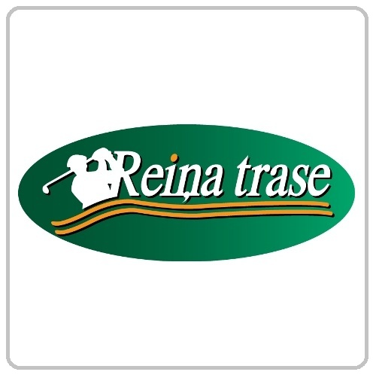

Reiņa Trases
Golfa Kompleksa Cenas
www.reinatrase.lv

Golfa Laukuma Īre (Green Fee)

Pi.– Pie. Se.– Sv.
Green fee 9 bedrītēm Eur 15.00 Eur 22.00
Green fee 2x9 bedrītēm Eur 22.00 Eur 30.00
Green fee visai dienai Eur 30.00 Eur 40.00
Green fee 9 bedrītēm (junioriem) Eur 7.50 Eur 11.00
Green fee 2x9 bedrītēm (junioriem) Eur 11.00 Eur 15.00
Golfa karta īre Eur 30.00 Eur 50.00

Treniņlaukums

Treniņlaukuma žetons/ junioriem Eur 3.00 Eur 1.50
Nūjas īre/ junioriem Eur 1.50 Eur 0.75
Pilnā komplekta īre / junioriem Eur 12.00 Eur 6.00
Ratiņu īre/ juniori Eur 2.00 Eur 1.00

Valdis Liepiņš Kluba Profesionālis

50.min Apmācība Eur 30.00
1.st. 50.min. Apmācība Eur 50.00
1.st. 50.min. 20 pers. Apmācība Eur 200.00

Iesācējiem

Apmācības kurss + Zaļā karte (1 pers.) Eur 200.00
2 pers. Eur 150.00/pp
3-6 pers. Eur 100.00/pp

Reiņa Trases Golfa Kluba biedriem.

Golfa Sezonas karte EUR 500.00
Golfa Kluba Biedru gada maksa EUR 150.00

